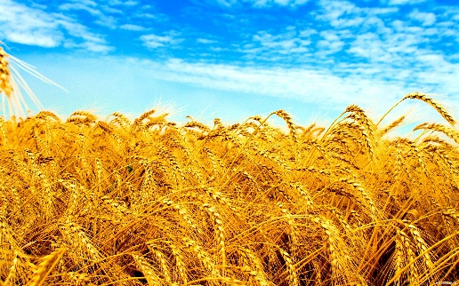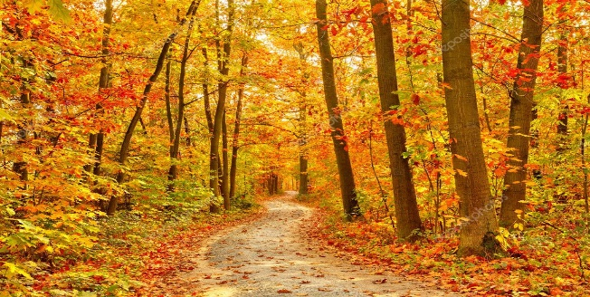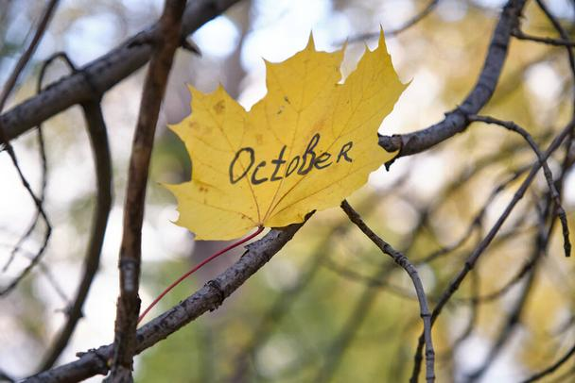
ЖОВТЕ ПОЛЕ, ЖОВТИЙ ЛІС, НА ДЕРЕВАХ ЖОВТИЙ ЛИСТ.
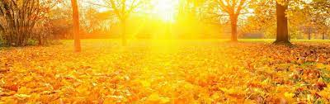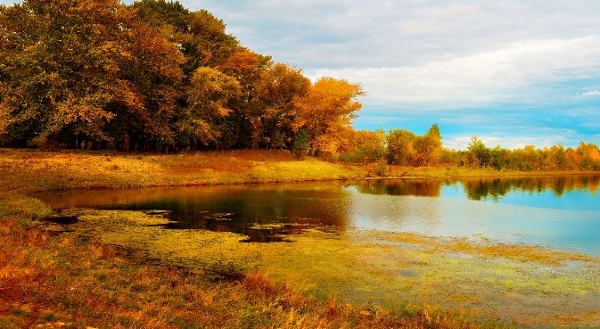
УСЕ ЖОВТЕ НАВКРУГИ, НАВІТЬ РІЧКИ БЕРЕГИ,
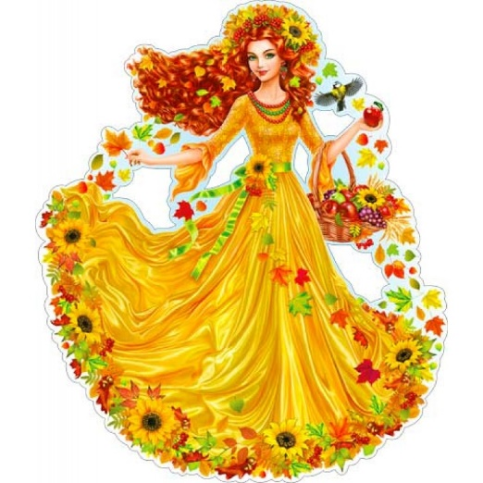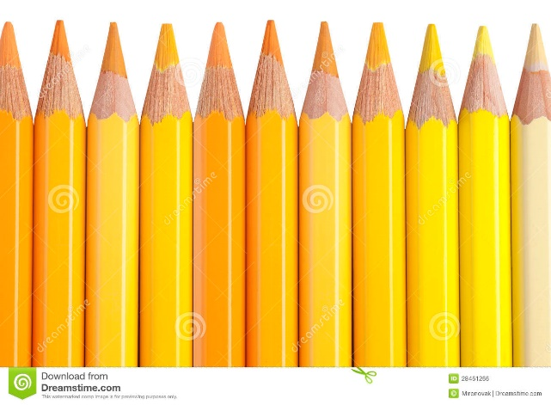
БО У ОСЕНІ В РУЦІ ТІЛЬКИ ЖОВТІ ОЛІВЦІ.

